同济大学计算机系

操作系统实验报告



实验内容 去除UNIX V6++的相对虚实地址映射表
学 号 2251745
姓 名 张宇
专 业 计算机科学与技术
授课老师 方钰

一、完成实验4.2
1.1修改后的构建页表代码如下：
①计算各段起始偏移量和长度
②遍历每张用户页表的每一项进行写入
③根据代码段、数据段、堆栈的不同特性写其p值和w/r值，根据p_text，p_addr来计算base以回避掉相对虚实地址映射表
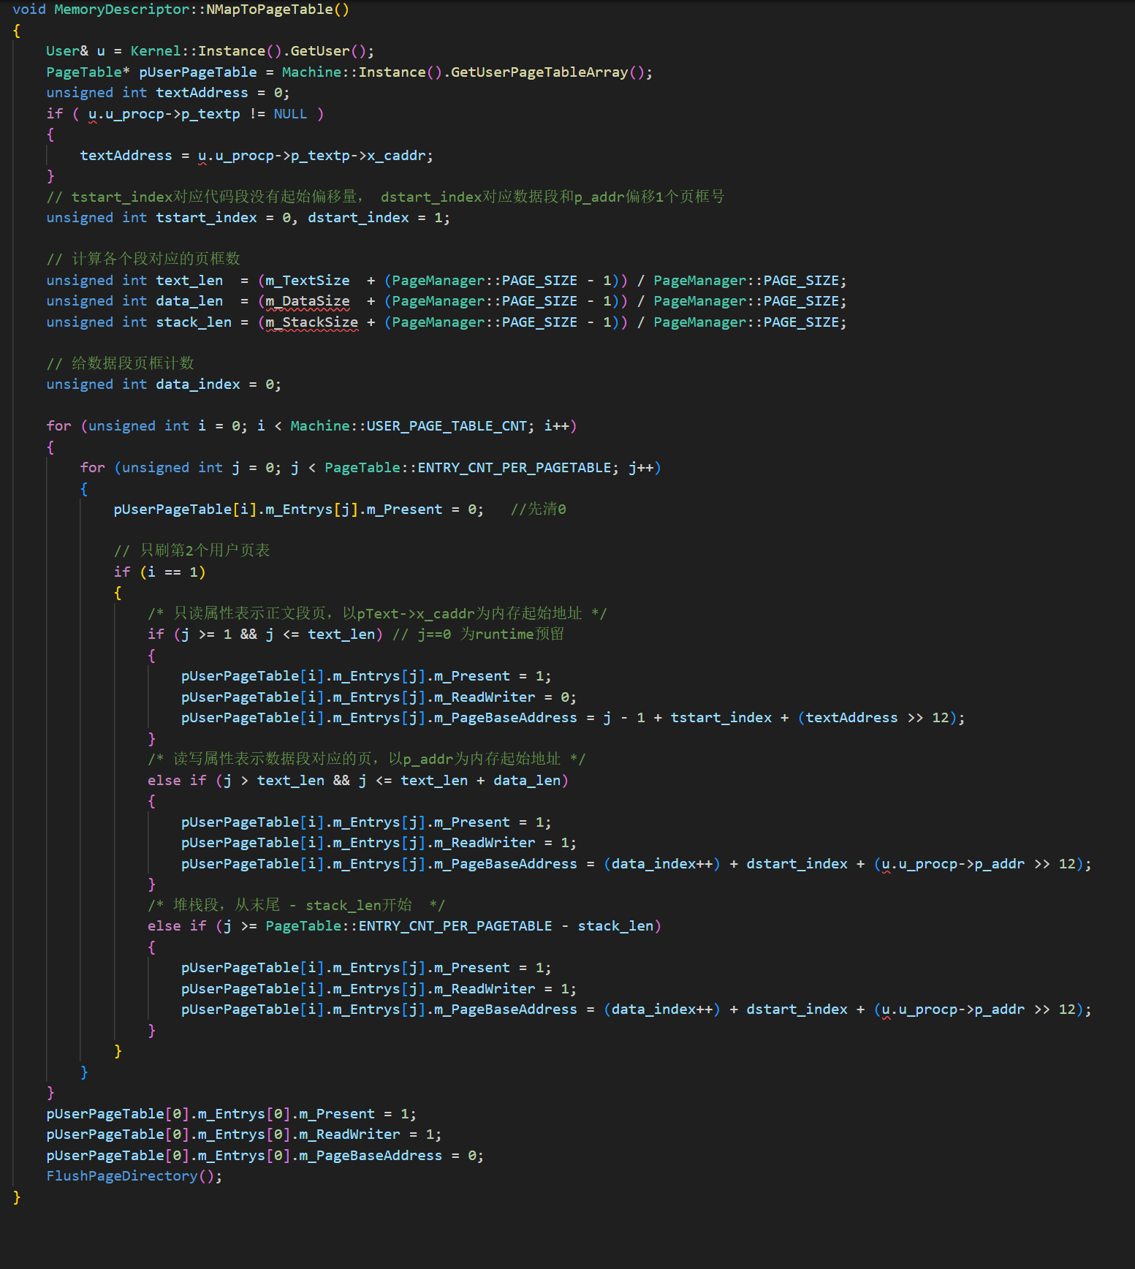
1.2 重新编译并运行结果
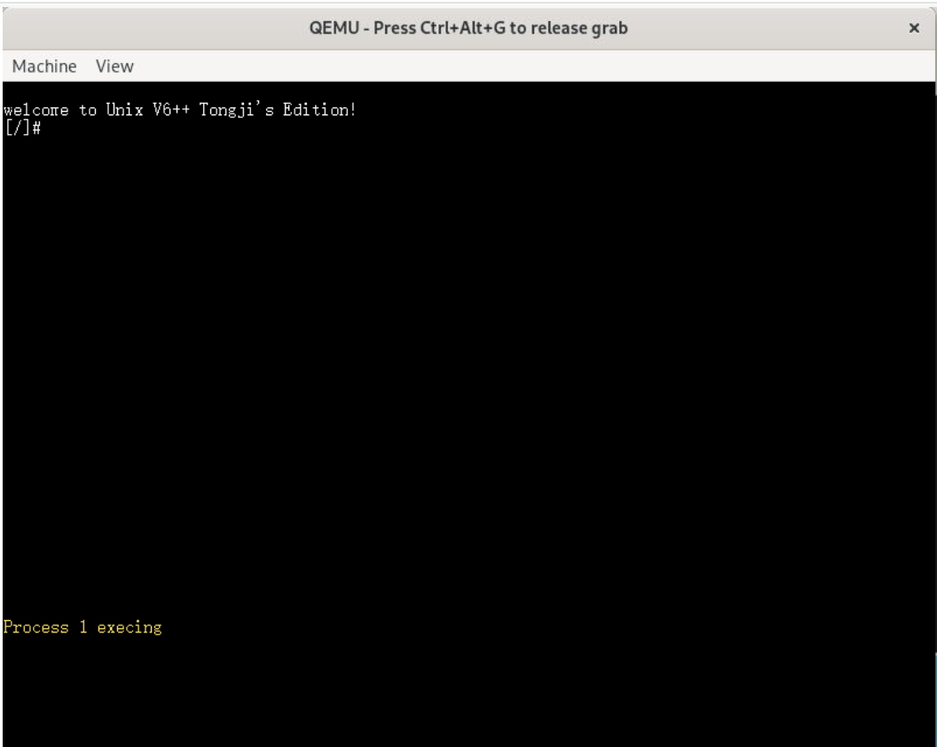

二、完成实验4.3
2.1 Initialize()
修改后的代码如下，因为在这个函数中，将返回值赋为NULL，不再申请装相对虚实映射表的空间，所以在其他函数中调用初始化的代码时不会产生错误，故不需要修改
void MemoryDescriptor::Initialize()
{
// KernelPageManager& kernelPageManager = Kernel::Instance().GetKernelPageManager();

// /* m_UserPageTableArray需要把AllocMemory()返回的物理内存地址 + 0xC0000000 */
// this->m_UserPageTableArray = (PageTable*)(kernelPageManager.AllocMemory(sizeof(PageTable) * USER_SPACE_PAGE_TABLE_CNT) + Machine::KERNEL_SPACE_START_ADDRESS);

this->m_UserPageTableArray = NULL;
}
2.2 Release()
修改后的代码如下，因为在初始化的函数中赋值为NULL，所以这个释放空间的函数不需要进行修改
void MemoryDescriptor::Release()
{
KernelPageManager& kernelPageManager = Kernel::Instance().GetKernelPageManager();
if ( this->m_UserPageTableArray )
{
kernelPageManager.FreeMemory(sizeof(PageTable) * USER_SPACE_PAGE_TABLE_CNT, (unsigned long)this->m_UserPageTableArray - Machine::KERNEL_SPACE_START_ADDRESS);
this->m_UserPageTableArray = NULL;
}
}
2.3 MapEntry ()
修改后的代码如下，因为不需要进行写页表的操作，故将本来映射的代码注释，返回一个无效的页框号即可。
unsigned int MemoryDescriptor::MapEntry(unsigned long virtualAddress, unsigned int size, unsigned long phyPageIdx, bool isReadWrite)
{
unsigned long address = virtualAddress - USER_SPACE_START_ADDRESS;

// //计算从pagetable的哪一个地址开始映射
// unsigned long startIdx = address >> 12;
// unsigned long cnt = ( size + (PageManager::PAGE_SIZE - 1) )/ PageManager::PAGE_SIZE;

// PageTableEntry* entrys = (PageTableEntry*)this->m_UserPageTableArray;
// for ( unsigned int i = startIdx; i < startIdx + cnt; i++, phyPageIdx++ )
// {
// entrys[i].m_Present = 0x1;
// entrys[i].m_ReadWriter = isReadWrite;
// entrys[i].m_PageBaseAddress = phyPageIdx;
// }
return phyPageIdx;
}
2.4 GetUserPageTableArray ()
修改后的代码如下，因为在初始化的函数中赋值为NULL，所以这个函数不需要进行修改
PageTable* MemoryDescriptor::GetUserPageTableArray()
{
return this->m_UserPageTableArray;
}
2.5 ClearUserPageTable ()
修改后的代码如下，因为在初始化的函数中赋值为NULL，所以这个清空相对虚实地址映射表的函数不需要了，全部注释即可。
void MemoryDescriptor::ClearUserPageTable()
{
// User& u = Kernel::Instance().GetUser();
// PageTable* pUserPageTable = u.u_MemoryDescriptor.m_UserPageTableArray;

// unsigned int i ;
// unsigned int j ;

// for (i = 0; i < Machine::USER_PAGE_TABLE_CNT; i++)
// {
// for (j = 0; j < PageTable::ENTRY_CNT_PER_PAGETABLE; j++ )
// {
// pUserPageTable[i].m_Entrys[j].m_Present = 0;
// pUserPageTable[i].m_Entrys[j].m_ReadWriter = 0;
// pUserPageTable[i].m_Entrys[j].m_UserSupervisor = 1;
// pUserPageTable[i].m_Entrys[j].m_PageBaseAddress = 0;
// }
// }

}
2.6 EstablishUserPageTable ()
修改后的代码如下，因为在初始化的函数中赋值为NULL，所以不需要再建立相对虚实地址映射表，存下这些信息直接填页表即可
bool MemoryDescriptor::EstablishUserPageTable( unsigned long textVirtualAddress, unsigned long textSize, unsigned long dataVirtualAddress, unsigned long dataSize, unsigned long stackSize )
{
User& u = Kernel::Instance().GetUser();

/* 如果超出允许的用户程序最大8M的地址空间限制 */
if ( textSize + dataSize + stackSize + PageManager::PAGE_SIZE > USER_SPACE_SIZE - textVirtualAddress)
{
u.u_error = User::ENOMEM;
Diagnose::Write("u.u_error = %d\n",u.u_error);
return false;
}
m_TextSize = textSize;
m_DataSize = dataSize;
m_StackSize = stackSize;

// this->ClearUserPageTable();

// /* 以相对起始地址phyPageIndex为0，为正文段建立相对地址映照表 */
// unsigned int phyPageIndex = 0;
// phyPageIndex = this->MapEntry(textVirtualAddress, textSize, phyPageIndex, false);

// /* 以相对起始地址phyPageIndex为1，ppda区占用1页4K大小物理内存，为数据段建立相对地址映照表 */
// phyPageIndex = 1;
// phyPageIndex = this->MapEntry(dataVirtualAddress, dataSize, phyPageIndex, true);

// /* 紧跟着数据段之后，为堆栈段建立相对地址映照表 */
// unsigned long stackStartAddress = (USER_SPACE_START_ADDRESS + USER_SPACE_SIZE - stackSize) & 0xFFFFF000;
// this->MapEntry(stackStartAddress, stackSize, phyPageIndex, true);

/* 将相对地址映照表根据正文段和数据段在内存中的起始地址pText->x_caddr、p_addr，建立用户态内存区的页表映射 */
this->NMapToPageTable();
return true;
}

三、完成实验4.4
3.1对比User结构的内容
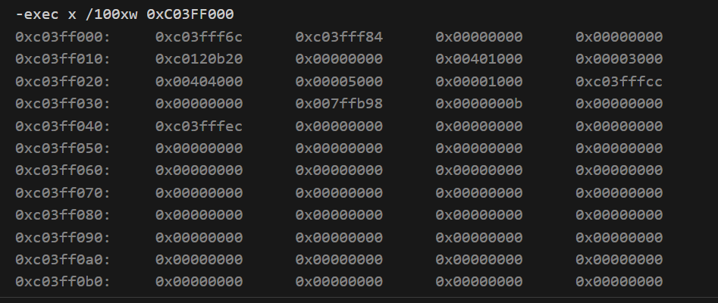
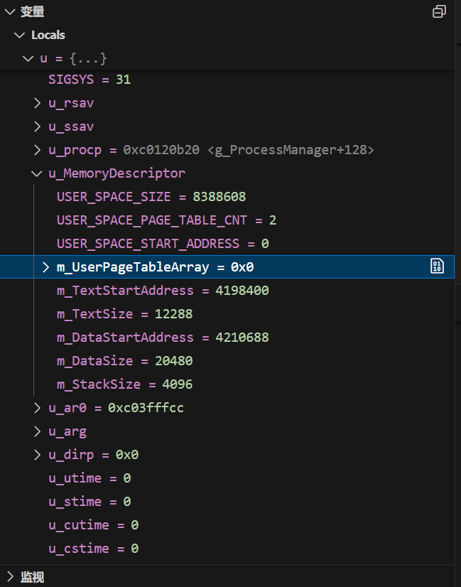

可以看到相对映射表已经被删除了，代码段的起始地址也随之发生改变，除此之外其余的User结构均保持不变

3.2对比Proc结构的内容
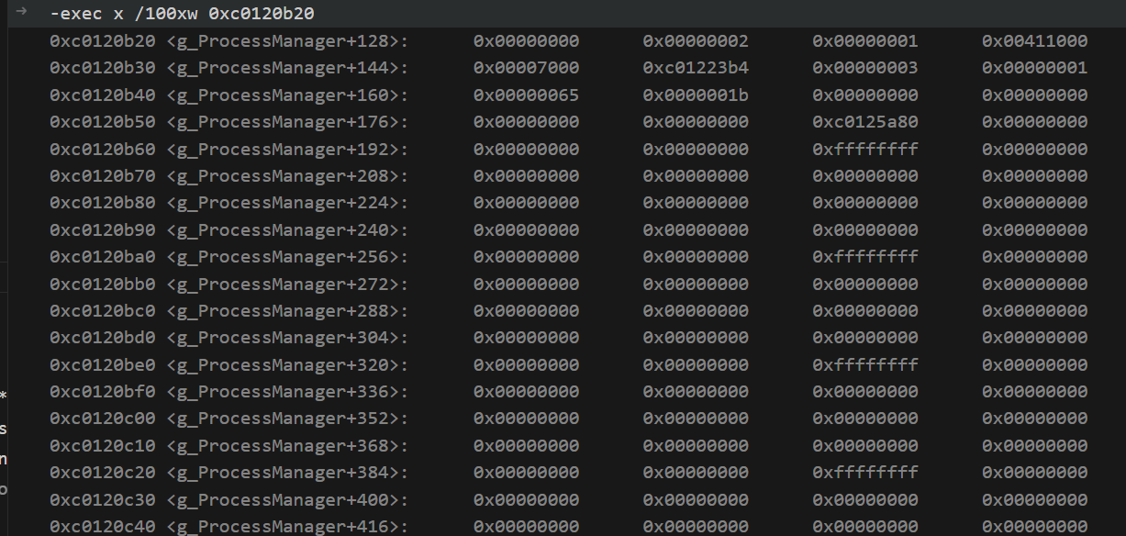
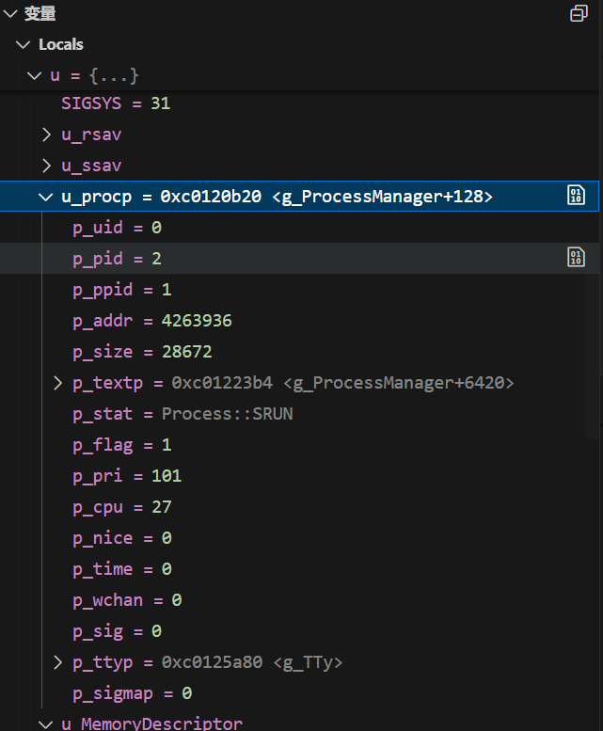

由上图对比可得，只有p_addr的值发生了改变，即ppda区的物理地址改变，其余值不变

3.3 对比进程代码段的Text结构的内容

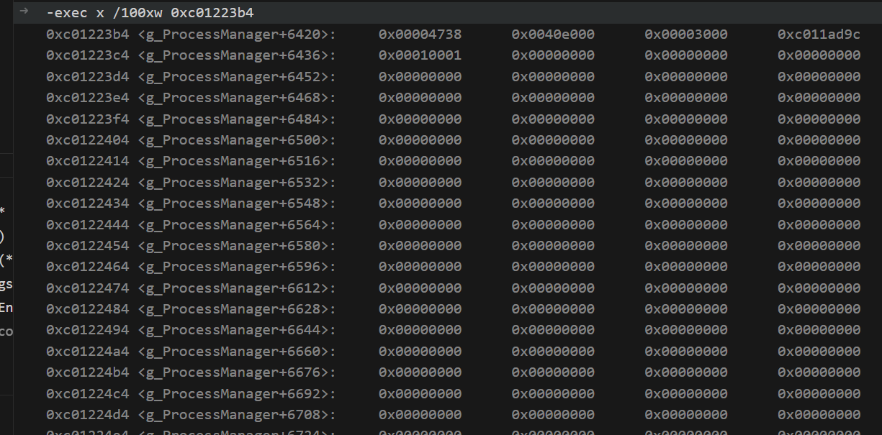
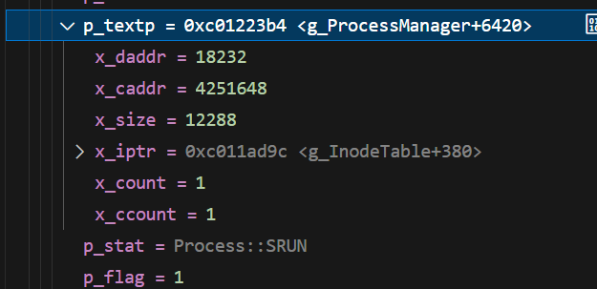

由上图对比可得，所有的值均不变

